附件1

峨边彝族自治县道路运输服务中心

2026年部门预算

单位（签章）：____________________

2026年 3月24日

目录
第一部分 道路运输服务中心概况
一、基本职能及主要工作
二、2026年重点工作
第二部分 道路运输服务中心2026年部门预算表
一、部门收支总表
二、部门收入总表
三、部门支出总表
四、财政拨款收支预算总表
五、财政拨款支出预算表（部门经济分类科目）
六、一般公共预算支出预算表
七、一般公共预算基本支出预算表
八、一般公共预算项目支出预算表
九、一般公共预算“三公”经费支出预算表
十、政府性基金预算支出表
十一、政府性基金预算“三公”经费支出预算表
十二、国有资本经营预算支出表
十三、部门预算项目支出绩效目标表
十四、部门整体支出绩效目标表
十五、政府采购预算表
第三部分 道路运输服务中心2026年部门预算情况说明
第四部分 名词解释

第一部分 峨边彝族自治县道路运输服务中心概况

一、基本职能及主要工作
（一）职能简介：负责组织实施主管部门制定的全县道路运输行业发展规划；指导全县道路运输行业优化结构、协调发展，维护道路运输行业秩序；负责全县道路旅客运输、货物运输、机动车维修、道路运输站（场）、机动车驾驶培训、城市公交、出租汽车行业管理及监督；负责全县道路运输安全的行业监管工作；负责道路运输行业统计，组织实施交通战备、抢险救灾等重点物资的紧急运输；负责道路运输管理队伍建设，并对全县道路运输企业进行监督指导。根据峨委编发〔2020〕31号文件，道路运输服务中心承担的道路运政等行政处罚以及与行政处罚相关的行政检查、行政强制等执法职责已交由交通运输综合执法大队行使。
（二）2026年重点工作任务介绍：建成并投用城乡公交一体化站台二期工程，科学优化公交线网布局，增加班次频率。深化城乡客运一体化改革，力争实现所有乡镇和人口集中村落公交服务全覆盖。积极探索“客货邮”深度融合新模式，有效整合资源，打通农产品上行和工业品下乡的便捷高效通道。
二、部门预算单位构成
道路运输服务中心预算单位1个，其中：行政单位0个，事业单位1个。
道路运输服务中心总编制5名，其中：行政编制5名，工勤编制0名，事业编制0名。在职人员总数5名，其中：行政4名，工勤1名，事业0名。离休0名。

第二部分 峨边彝族自治县道路运输服务中心

2026年部门预算表

详见附件2：道路运输服务中心预算公开报表
- 部门收支总表
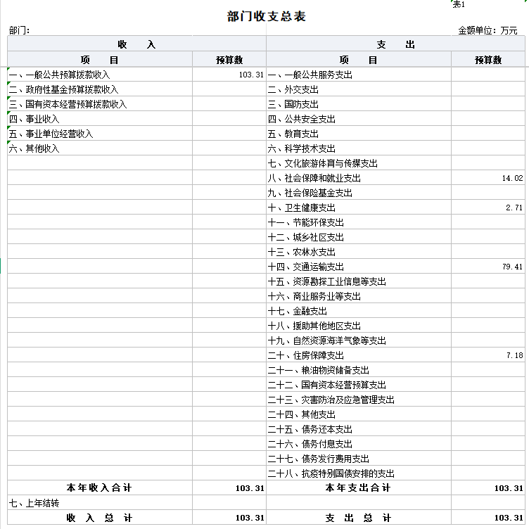
- 部门收入总表
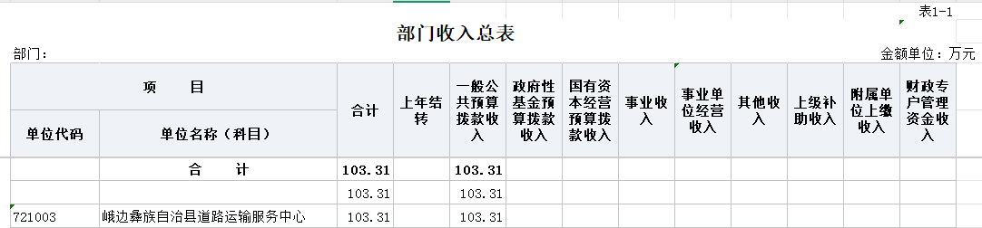
- 部门支出总表
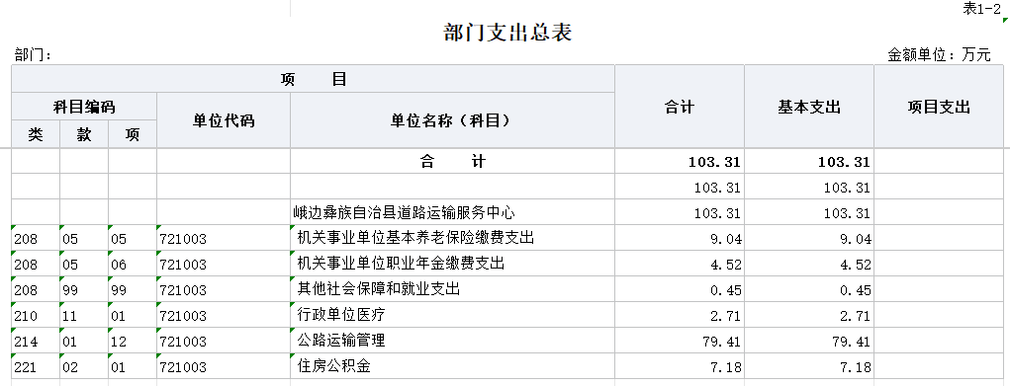
- 财政拨款收支预算总表
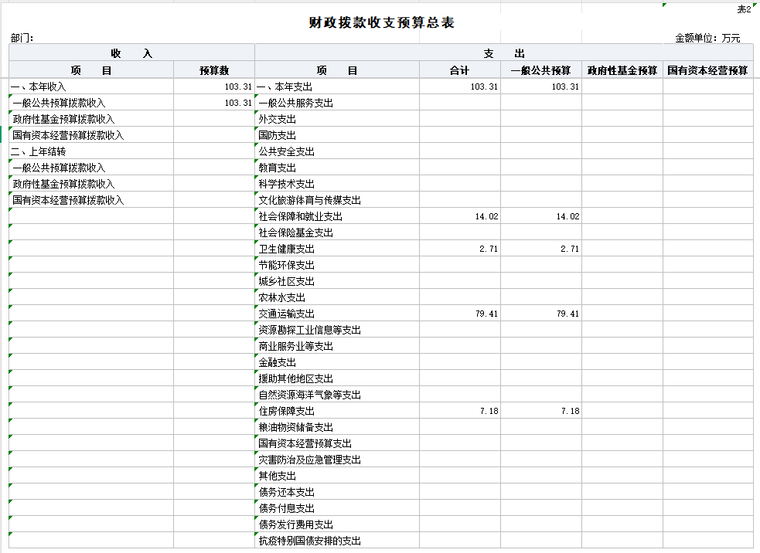
- 财政拨款支出预算表（部门经济分类科目）
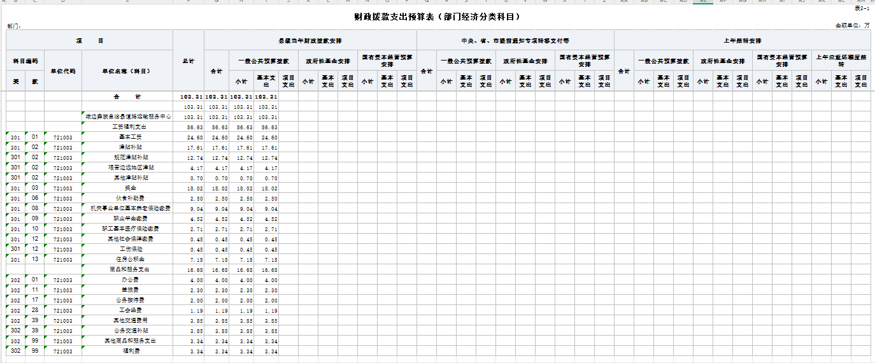
- 一般公共预算支出预算表
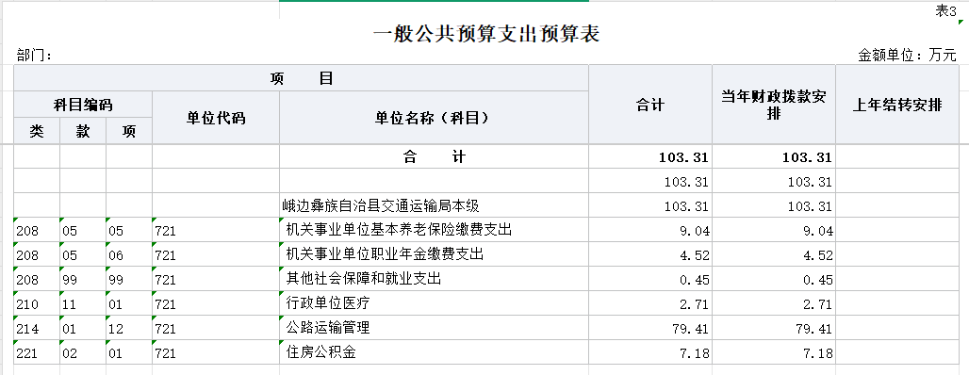
- 一般公共预算基本支出预算表
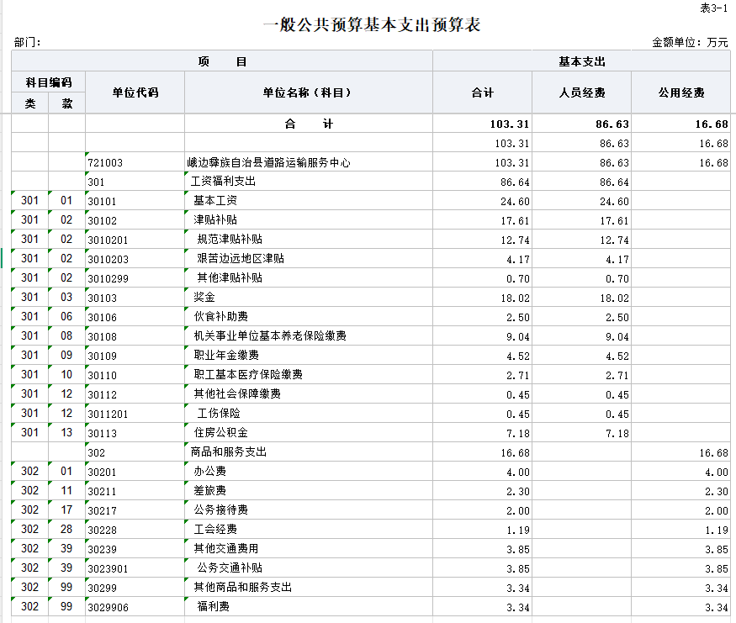
- 一般公共预算项目支出预算表（此表无数据）
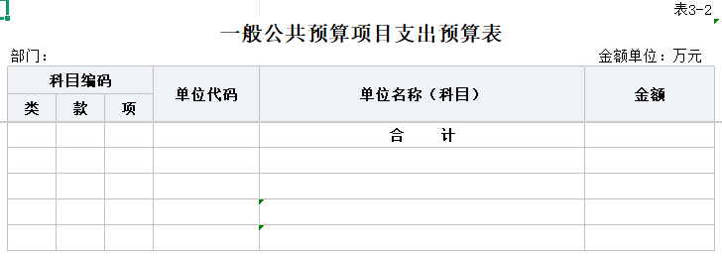
- 一般公共预算“三公”经费支出预算表
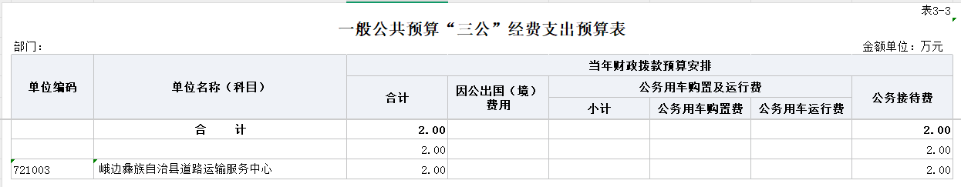
十、政府性基金预算支出表（此表无数据）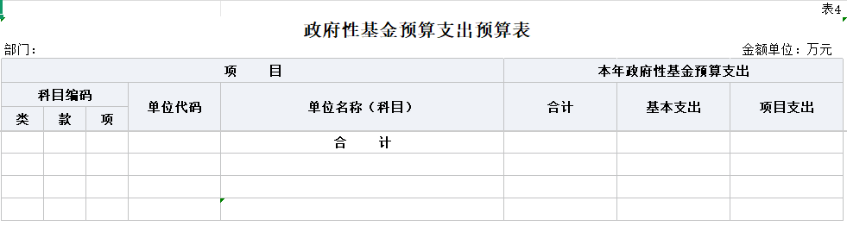
十一、政府性基金预算“三公”经费支出预算表（此表无数据）
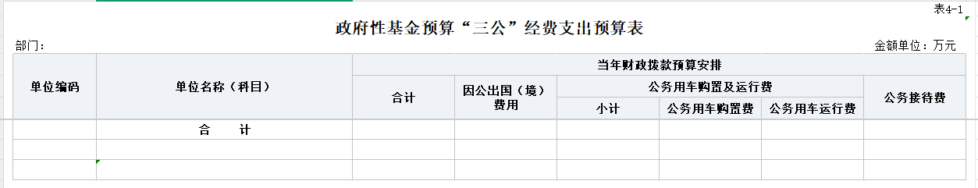
- 国有资本经营预算支出表（此表无数据）
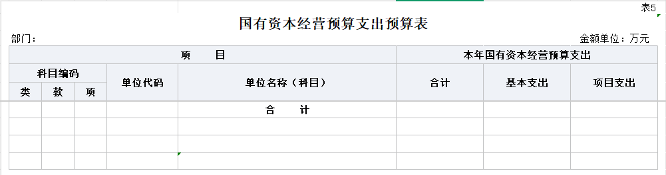
- 部门预算项目支出绩效目标表（此表无数据）
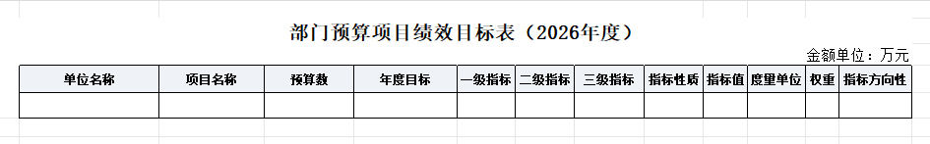
- 部门整体支出绩效目标表（此表无数据）
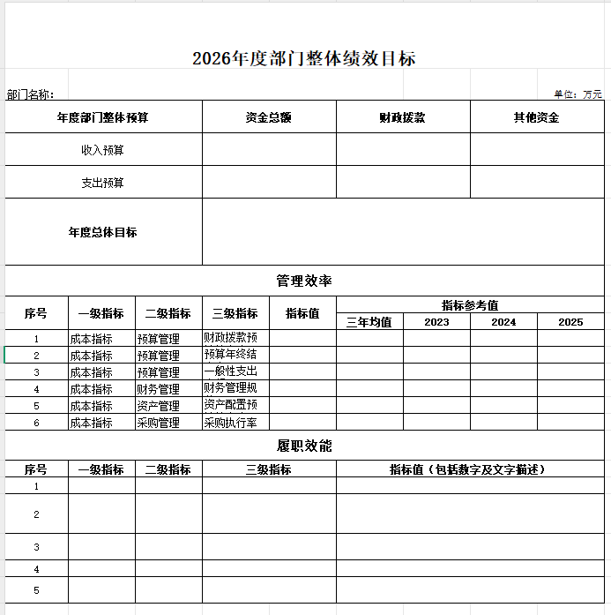
十五、政府采购预算表（此表无数据）
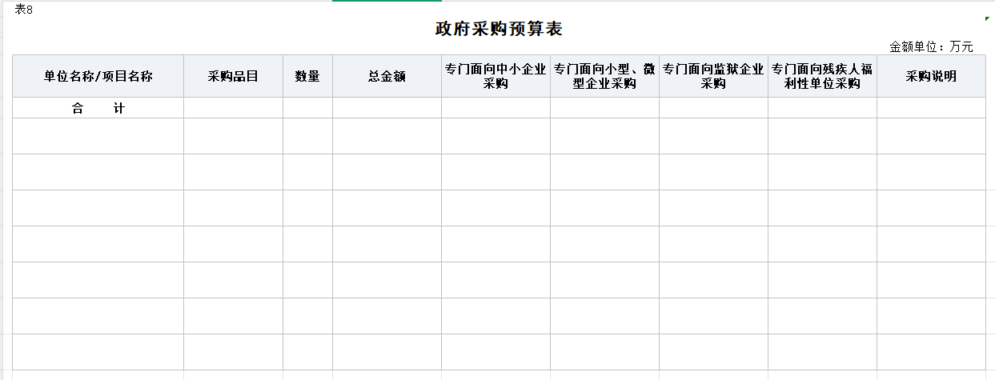

第三部分 峨边彝族自治县道路运输服务中心

2026年部门预算情况说明

一、收支预算情况说明
按照综合预算的原则，道路运输服务中心所有收入和支出均纳入部门预算管理。收入包括：一般公共预算拨款收入、政府性基金预算拨款收入、国有资本经营预算拨款收入（实际应根据公开表1实际收入情况进行说明）；支出包括：一般公共服务支出、社会保障和就业支出、卫生健康支出、住房保障支出。（上述为举例，实际应根据公开表1实际支出情况进行说明）
道路运输服务中心2026年收支总预算103.31万元，比2025年收支预算总数增加37.88万元，主要原因是：新招录2人。

（一）收入预算情况。
道路运输服务中心2026年收入预算103.31万元，其中：上年结转0万元，占0%；一般公共预算拨款收入103.31万元，占100%；政府性基金预算拨款收入0万元，占0%；国有资本经营预算拨款收入0万元，占0%。（根据公开表1-1实际收入情况进行说明，分析项的数额相加应等于总数，百分比相加应等于1）

（二）支出预算情况
道路运输服务中心2026年支出预算103.31万元，其中：基本支出103.31，占100*%；项目支出0万元，占0%。（根据公开表1-2具体项目进行说明，分析项的数额相加应等于总数，百分比相加应等于1）

二、财政拨款收支预算情况说明（以下金额需含上年结转）
道路运输服务中心2026年财政拨款收支预算总数103.31万元，比2025年财政拨款收支预算总数65.43万元减少37.88万元，主要原因是：新招录2人。
收入包括：本年一般公共预算拨款收入103.31万元、本年政府性基金预算拨款收入0万元；支出包括：社会保障和就业支出14.02万元、卫生健康支出2.71万元，交通运输支出79.41万元，住房保障支出7.18万元。
（上述为举例，实际应根据公开表2实际支出情况进行说明）
三、一般公共预算当年拨款情况说明（以下金额不含上年结转）

（一）一般公共预算当年拨款规模及变化情况。
道路运输服务中心2026年一般公共预算当年拨款103.31万元，较上年预算数增加37.88万元。主要原因是：新招录2人。（若为增加，应明确增加的主要是哪些项目）
（二）一般公共预算当年拨款结构情况（阐述到类）。
社会保障和就业支出14.02万元，占13.57%；医疗卫生与计划生育支出2.71万元，占2.62%；交通运输支出79.41万元，占76.86%；住房保障支出7.18万元，占6.95%。（上述为举例，实际应根据公开表3具体支出功能分类的类级科目，对照功能科目进行说明）
（三）一般公共预算当年拨款具体使用情况
（以下为举例，实际应根据公开表3具体支出功能分类的类、款、项级科目，对照功能科目书进行说明）
1.交通运输支出（类）公路水路运输（款）公路运输管理（项）：2025年预算数为79.41万元，主要用于：公路运输管理支出和公路路政管理支出。
2.社会保障和就业支出（类）行政事业单位养老支出（款）其他社会保障和就业支出（项）：2025年预算数为0.45万元，主要用于：实施养老保险制度后，部门按规定由单位缴纳的工伤失业保险等支出。
3.社会保障和就业支出（类）行政事业单位养老支出（款）机关事业单位基本养老保险缴费支出（项）：2025年预算数为9.04万元，主要用于：实施养老保险制度后，部门按规定由单位缴纳的基本养老保险费支出。
4.社会保障和就业支出（类）行政事业单位养老支出（款）机关事业单位职业年金缴费支出（项）：2025年预算数为4.52万元，主要用于：实施养老保险制度后，部门按规定由单位缴纳的职业年金支出。
5.卫生健康支出（类）行政事业单位医疗（款）行政单位医疗（项）：2025年预算数为2.71万元，主要用于：机关及参公管理事业单位基本医疗保险缴费支出。
6. 住房保障（类）住房改革支出（款）住房公积金（项）：2025年预算数为7.18万元，主要用于：部门按人力资源和社会保障部、财政部规定的基本工资和津贴补贴以及规定比例为职工缴纳的住房公积金支出。

四、一般公共预算基本支出情况说明
道路运输服务中心2026年一般公共预算基本支出103.31万元，其中：
人员经费86.63万元，主要包括：基本工资、津贴补贴、奖金、伙食补助费、机关事业单位基本养老保险缴费、职业年金缴费、职工基本医疗保险缴费、其他社会保障缴费、（根据公开表3-1具体经济分类科目的款级科目进行说明，不涉及的科目需删除）
公用经费16.68万元，主要包括：办公费、差旅费、公务接待费、工会经费、福利费、其他交通费用。
（根据公开表3-1具体经济分类科目的款级科目进行说明，不涉及的科目需删除）
五、政府性基金预算支出规模及变化情况说明
道路运输服务中心2026年没有使用政府性基金预算拨款安排的支出。
六、国有资本经营预算支出规模及变化情况说明
道路运输服务中心2026年没有使用国有资本经营预算拨款安排的支出。

七、“三公”经费预算安排情况说明
道路运输服务中心2026年“三公”经费财政拨款预算数2万元。其中：因公出国（境）经费0万元，公务接待费2万元，公务用车购置及运行维护费0万元。
1.因公出国（境）经费较上年预算持平。主要原因是2026年和2025年均无因公出国（境）费用支出。
2.公务接待费较上年预算增加1万元，上涨100%。主要原因是上年公务接待费用预算不足。
2026年公务接待费计划用于上级部门调研指导工作和各区县来我单位交流学习等。
3.公务用车购置及运行维护费较上年预算持平。主要原因是无新增公务用车。
单位现有公务用车0辆，其中：轿车0辆，越野车0辆，其他车型0辆。
2026年安排公务用车购置费0万元。
2026年安排公务用车运行维护费0万元，用于公务用车燃油、维修、保险及其他车辆支出，主要保障相关工作开展。

八、其他重要事项的情况说明

（一）机关运行经费。
2026年，道路运输服务中心运行经费财政拨款预算为16.68万元，比2025年预算增加7.13万元，主要原因是新招录2人。（根据表3-1中公用经费列金额填写）

（二）政府采购情况。

道路运输服务中心2026年无政府采购项目，未安排政府采购预算。

（三）国有资产占有使用情况。
截至2025年底，道路运输服务中心所属各预算单位共有车辆0辆（车辆数应与“三公”经费说明中单位现有公务用车保有量一致），其中，县级领导干部用车0辆、定向保障用车0辆、执法执勤用车0辆（若没有的请填写0辆）。单位价值200万元以上大型设备0台（套）。
2026年部门预算未安排购置车辆及单位价值200万元以上大型设备。

（四）绩效目标设置情况。
2026年，道路运输服务中心开展绩效目标管理的项目0个，涉及预算0万元。其中：人员类项目0个，涉及预算0万元；运转类项目0个，涉及预算0万元；特定目标类项目0个，涉及预算0万元。

第四部分 名词解释

（一）财政拨款收支情况：是指一般公共预算、政府性基金预算、国有资本经营预算拨款收支情况。
（二）财政拨款收入：指县级财政当年拨付的资金。
（三）事业收入：指事业单位开展专业业务活动及辅助活动所取得的收入。
（四）事业单位经营收入：指事业单位在专业业务活动及其辅助活动之外开展非独立核算经营活动取得的收入。
（五）其他收入：指除上述“一般公共预算拨款收入”“事业收入”“事业单位经营收入”等以外的收入。主要是利息收入、国有资产出租收入等。
（六）上年结转：指以前年度安排、结转到本年仍按原规定用途继续使用的资金。
（七）社会保障和就业（类）行政事业单位养老支出（款）事业单位离退休（项）：指事业单位开支的离退休经费。
（八）社会保障和就业支出（类）行政事业单位养老支出（款）行政单位离退休（项）：指行政单位（包括实行公务员管理的事业单位）开支的离退休经费。
（九）社会保障和就业支出（类）行政事业单位养老支出（款）机关事业单位基本养老保险缴费支出（项）：指机关事业单位实施养老保险制度由单位缴纳的基本养老保险费的支出。
（十）社会保障和就业支出（类）行政事业单位养老支出（款）机关事业单位职业年金缴费支出（项）：指机关事业单位实施养老保险制度由单位缴纳的职业年金的支出（含职业年金补记支出）。
（十一）社会保障和就业支出（类）其他社会保障和就业支出（款）其他社会保障和就业支出（项）：指除上述项目以外其他用于社会保障和就业方面的支出。
（十二）卫生健康支出（类）行政事业单位医疗（款）行政单位医疗（项）：指财政部门安排的行政单位（包括实行公务员管理的事业单位）基本医疗保险缴费经费，未参加医疗保险的行政单位的公费医疗经费，按国家规定享受离休人员、红军老战士待遇人员的医疗经费。
（十三）卫生健康支出（类）行政事业单位医疗（款）事业单位医疗（项）：指财政部门安排的事业单位基本医疗保险缴费经费，未参加医疗保险的事业单位的公费医疗经费，按国家规定享受离休人员待遇的医疗经费。
（十四）卫生健康支出（类）行政事业单位医疗（款）公务员医疗补助（项）：指财政部门安排的公务员医疗补助经费。
（十五）住房保障支出（类）住房改革支出（款）住房公积金（项）：指行政事业单位按人力资源和社会保障部、财政部规定的基本工资和津贴补贴以及规定比例为职工缴纳的住房公积金。
（十六）基本支出：指为保障机构正常运转，完成日常工作任务而发生的人员支出和公用支出。
（十七）项目支出：指在基本支出之外为完成特定行政任务或事业发展目标所发生的支出。
（十八）“三公”经费：纳入预算管理的“三公”经费，是指部门安排的因公出国（境）费、公务用车购置及运行费和公务接待费。其中，因公出国（境）费反映单位公务出国（境）的国际旅费、国外城市间交通费、住宿费、伙食费、培训费、公杂费等支出；公务用车购置及运行费反映单位公务用车车辆购置支出（含车辆购置税、牌照费）及单位按规定保留的公务用车燃料费、维修费、过路过桥费、保险费、安全奖励费用等支出；公务接待费反映单位按规定开支的各类公务接待（含外宾接待）支出。

